- Задняя светодиодная оптика на SX4 хэтчбек – за пару
Судя по фото бывает разных цветов – хром, темно красная, …
- http://taorussia.com/ru/p/7256171348/
- http://taorussia.com/ru/p/15942677328/
- http://taorussia.com/ru/p/19867128954/
- http://taorussia.com/ru/p/4778813730/
- http://taorussia.com/ru/p/5820983896/
- http://taorussia.com/ru/p/3470083940/
- http://taorussia.com/ru/p/15689277682/
- http://taorussia.com/ru/p/7576391372/
- http://taorussia.com/ru/p/15849233769/
- http://taorussia.com/ru/p/5314909604/
- http://taorussia.com/ru/p/19976656770/
- http://taorussia.com/ru/p/17821344572/
- http://taorussia.com/ru/p/17840608454/
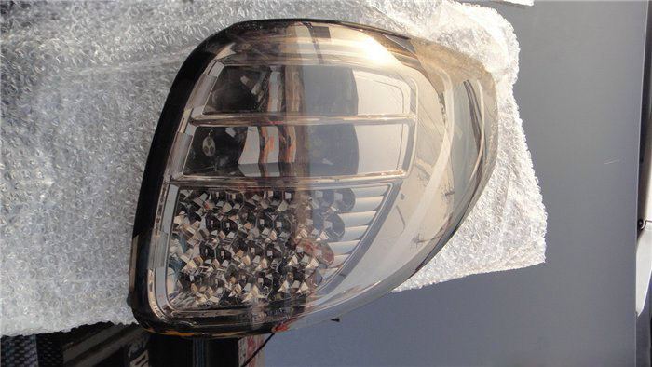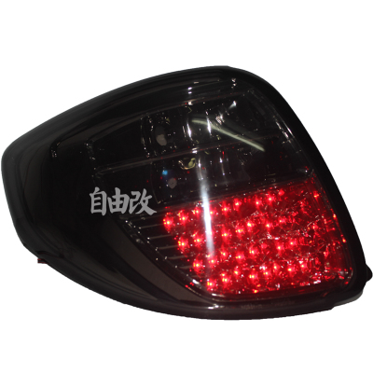
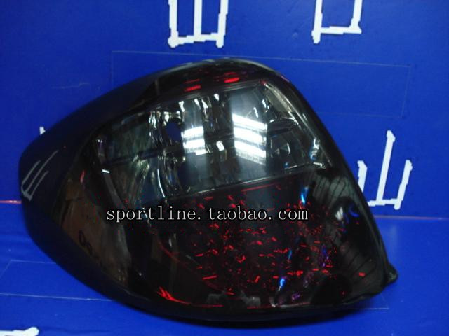

- Спойлер для SX4 хэтчбек
- http://taorussia.com/ru/p/12570259030/
- http://rutaobao.com/pages/item_detail.aspx?ItemId=8h5dMims6HH8J0ofpDTYgA%3d%3d&Nick=%e9%87%8d%e5%ba%86%e6%b0%b8%e7%9b%9b%e6%b1%bd%e9%85%8d66
- http://rutaobao.com/pages/item_detail.aspx?ItemId=H%2flVSCbldK4Zv88oN1nlsw%3d%3d&Nick=%e8%af%b7%e6%8b%a8%e6%89%93%e7%88%b1%e8%bd%a6%e6%9c%8d%e5%8a%a1%e7%83%ad%e7%ba%bf
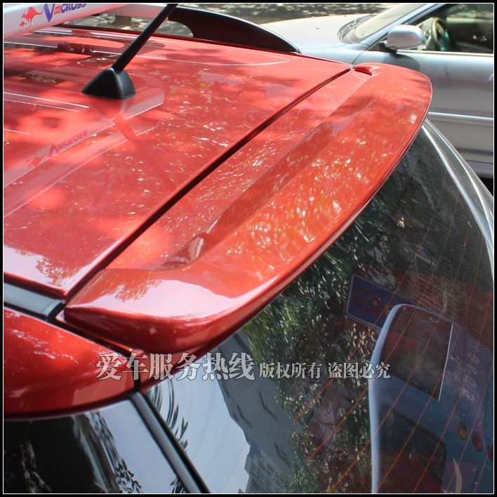

- Линзованная оптика с ангельскими глазками (с одной линзой/с 2-мя линзами в каждой фаре) – за пару
Не знаю будет ли спрос именно на них, но вариант поинтереснее, чем с обычными линзованными фарами.
- http://taorussia.com/ru/p/7021049824/
- http://taorussia.com/ru/p/15813614291/
- http://taorussia.com/ru/p/19952792657/
- http://taorussia.com/ru/p/5641123280/
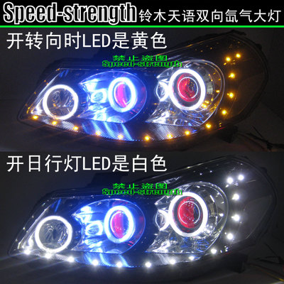

- Передняя фара (без линз) – за пару
- http://taorussia.com/ru/p/17967272756/
- http://taorussia.com/ru/p/10578376047/
- http://taorussia.com/ru/p/10597631356/
- http://taorussia.com/ru/p/2074523775/
- http://taorussia.com/ru/p/14651571891/
- http://taorussia.com/ru/p/14818013651/
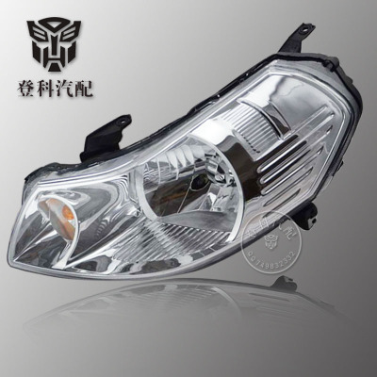

- Дополнительные фонари в задний бампер
- http://rutaobao.com/pages/item_detail.aspx?ItemId=14359501523&Nick=hcxwb16888#2
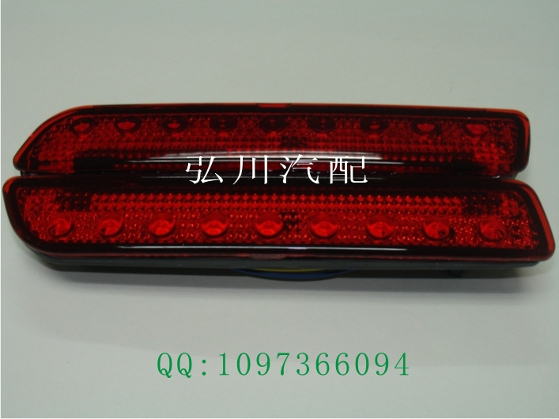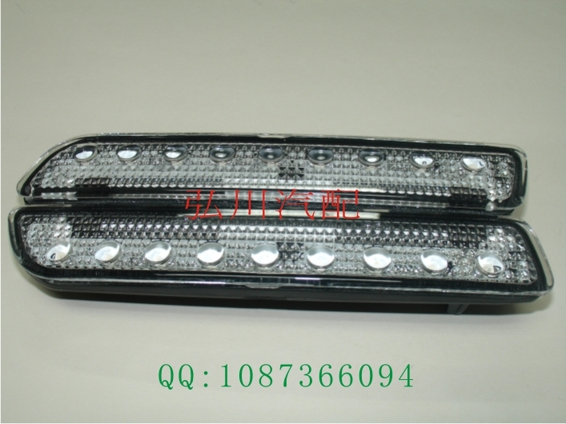

- Мелочевка:
- Светодиодные лампы 6W или лучше 7.5-9W T20 (W21W) оранжевого цвета
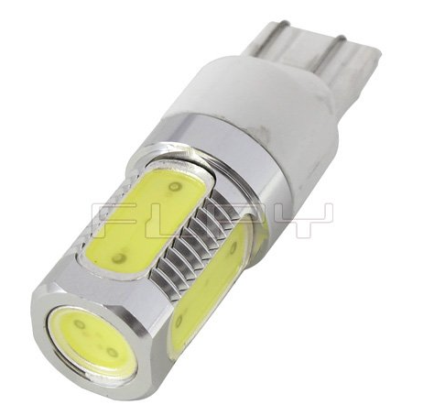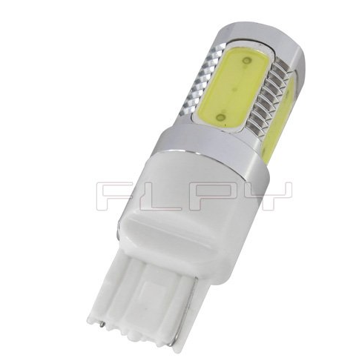

- Светодиодные лампы 6W или лучше 7.5-9W BA15S оранжевого цвета
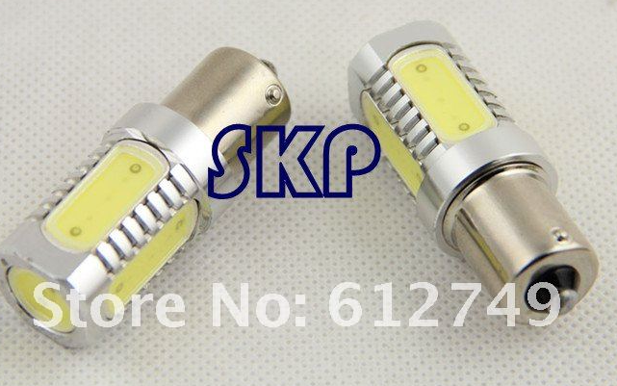

Насчет мощности 6, 7,5, 9W китайцы обычно врут, так что хотелось бы хоть что-то)))

